Муниципальное автономное дошкольное образовательное учреждение города Калининграда детский сад №46

Выпуск №6 2015

Тема: «Патриотическое воспитание дошкольников с ОВЗ»
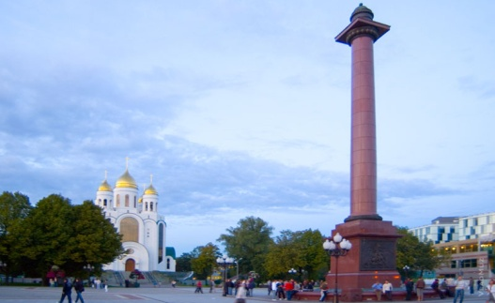
Сегодня в номере:

Наши новости
Знакомство дошкольников с государственной символикой
Устное народное творчество – потешки
Музеи в жизни ребенка
Кроссворд «Народные промыслы»

Утром солнышко встает,
Всех на улицу зовет,
Выхожу из дома я, -
Здравствуй, улица моя!
Я пою и в тишине,
Подпевают птицы мне,
Травы шепчут мне в пути:
«Ты скорей, дружок, расти».

Отвечаю травам я,
Отвечаю ветрам я,
Отвечаю солнцу я:
Здравствуй, Родина, моя!
К. Ибряев

Уважаемые родители, коллеги и самые важные люди в нашей жизни – воспитанники!!!
С раннего детства детям доступны первые чувства патриотизма. Любовь к своей семье, родному краю, городу, родной природе, это и есть начало патриотизма, который рождается в познании, а формируется в процессе повседневного целенаправленного воспитания. В этом номере газеты наши педагоги делятся своим опытом работы по ознакомлению детей с государственной символикой, устным народным творчеством и предлагают вам проверить свои знания в области народных промыслов.

О.В.Трифонова,
заведующий МАДОУ детский сад №46
Наши новости.

В рамках многолетнего проекта «Для Вас, воины-разведчики» воспитанники и педагоги детского сада №46 отметили всероссийский праздник «День военной разведки».
5 ноября 2015 года была организована экскурсия в парк Победы, где дети посетили торжественный митинг и возложили цветы к мемориалу павших разведчиков во время Великой Отечественной войны.
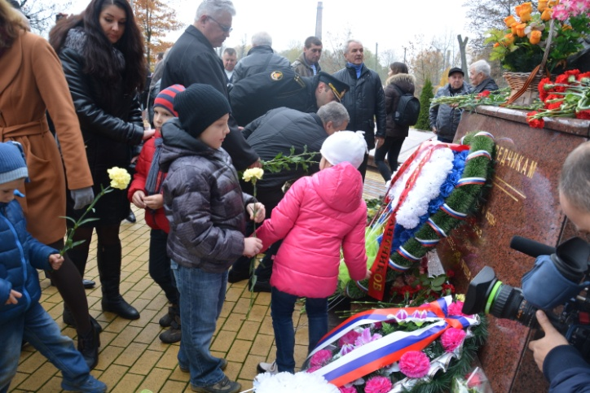
Мероприятие, инициированное региональным Союзом ветеранов военной разведки, посетили высокие гости из правительства области, посол Республики Беларусь в Калининграде, вице-губернатор Калининградской области Алексей Силанов, а также экс-губернатор области Владимир Егоров.
На торжественной церемонии руководителю МАДОУ №46 Трифоновой Ольге Владимировне вручили благодарственное письмо от Генерального директора Представильства НП «Союз ветеранов военной разведки» в г. Калининграде А.Я.Грибанова «За активное участие в военно-патриотической работе, поддержку ветеранского движения, сохранение и популяризацию военно-патриотического наследия, верности славным боевым традициям Армии и Флота нашего Отечества - России».
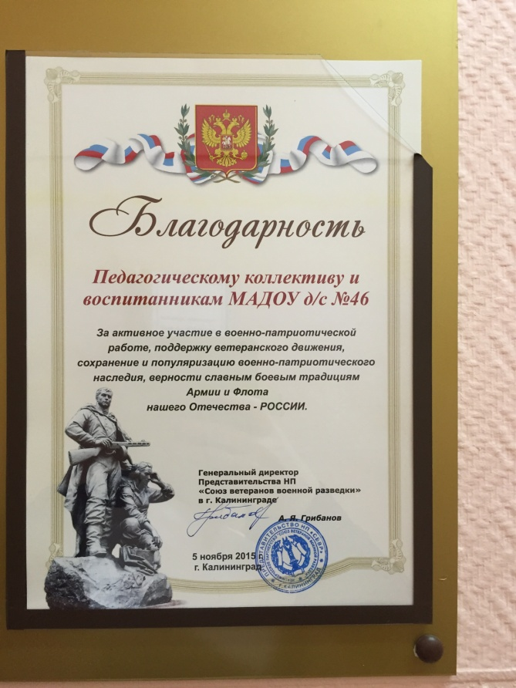

Воспитанники детского сада №46 приняли участие в концертной программе с танцевальным номером «Ах, эти тучи в голубом...», а педагоги прочли поздравительные стихи в адрес всех разведчиков.
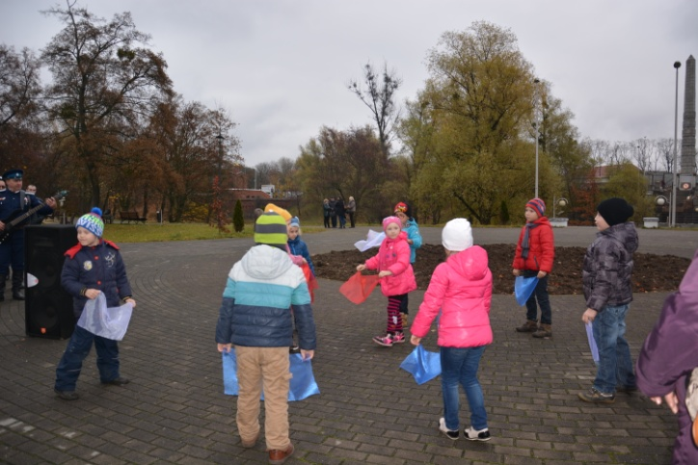

Несмотря на сырую и пасмурную погоду, организаторы торжественной церемонии для своих гостей подготовили угощение.

Самая настоящая полевая кухня предлагала желающим солдатскую кашу, горячий чай и сладости.
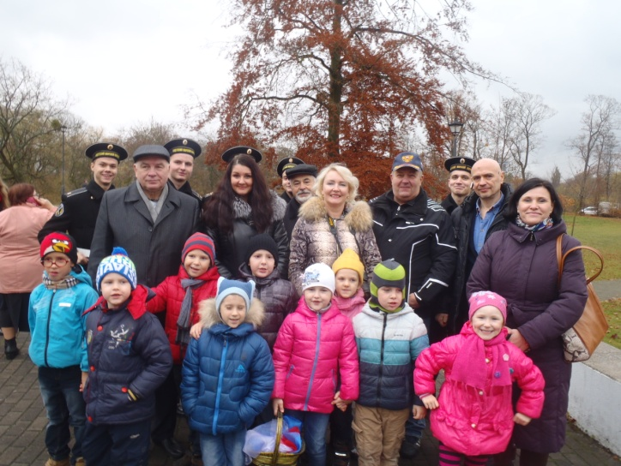

Белобородова Ю.Г.
Заместитель заведующего

Ознакомление дошкольников с важнейшими государственными символами традиционно входит в содержание патриотического воспитания дошкольников.

Знакомство дошкольников с Гимном России
Приобщение детей к Государственной символике – одна из приоритетных задач воспитания.
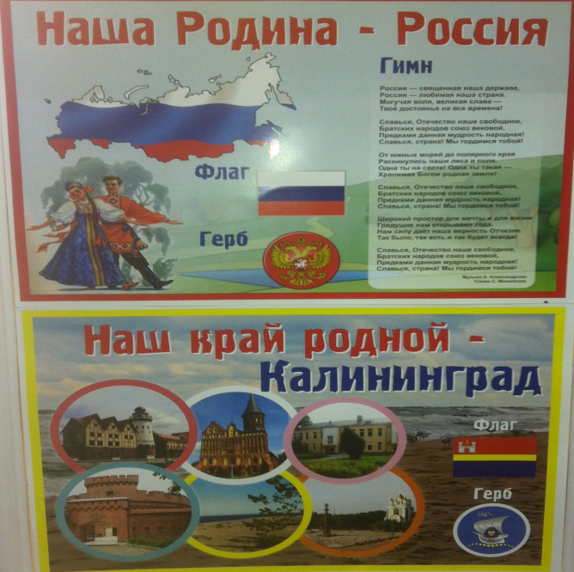

Как же научить ребёнка уважительно относиться к символике, понимать и осмысливать символы, их значения и образы? Сделать это не просто. Для воспитанников нашей группы, характерны кратковременность интересов и неустойчивое внимание. И лишь неоднократное обращение к одной и той же теме, с использованием разнообразных методов и приёмов, могут способствовать длительному сохранению интереса.
Китайская мудрость гласит: «Скажи мне – и я забуду,
Покажи мне – и я запомню,
Вовлеки меня – и я научусь».
Символы государства в нашей группе всегда находятся на виду у детей. У нас созданы уголки: «Наша Родина - Россия», «Наш край родной Калининград». Так же мы знакомим детей с одним из символов нашего государства - Гимном России.
Гимн – это не просто музыка – это торжественное музыкально – поэтическое произведение, Главная песня.
При знакомстве с Гимном обращаем внимание на слова, в которых отражены любовь к Родине, красота её природы, гордость за страну, надежда на будущее.
Знакомство с гимном проводим поэтапно:
1.Объясняем, что такое гимн, что слушают его стоя, повернув голову с сторону флага.

Слушают молча или подпевая. 2. Неоднократно зачитываем текст Гимна. 3.Слушаем Гимн в исполнении Ансамбля песни и пляски Александрова и детского хора.
Прослушивание и подпевание Гимна в нашей группе включаем в состав ежедневного «Утреннего круга», когда звучит главная песня страны, дети берут флажки РФ, встают лицом к символам государства и с серьезным видом исполняют гимн, и в это время они являются частью огромной и
богатой страны, что они граждане России.
Все то, что заложено в детстве, обязательно даст свои положительные ростки, поможет стать настоящим гражданином, научит не только любить Россию, но и заботиться о ней, то есть стать настоящим россиянином.

Кусова Ирина Николаевна
воспитатель группы КП

Знакомство с флагом.
Люди с рождения инстинктивно, естественно и незаметно привыкают к окружающей их среде, природе и культуре своей страны, быту своего народа. Поэтому базой для формирования патриотических чувств и качеств являются

глубинные чувства любви и привязанности к культуре своей страны и своему народу, к своей семье, окружению, к своей земле, воспринимаемой в качестве родной, естественной и привычной среды обитания человека.

Воспитание патриотических чувств, любви к семье, детскому саду, родной природе, к государственной символике – флагу, гербу, (гимну) успешно происходит на занятиях по физической культуре, различных спортивных мероприятиях.
Например, на таких занятиях как «Мы построим дом», для детей групп развития №2, №3, при активном участии воспитателей Банниковой Т.Д.,Цветковой Г.В. детям прививается любовь к родному дому, чувство коллективизма. На занятиях
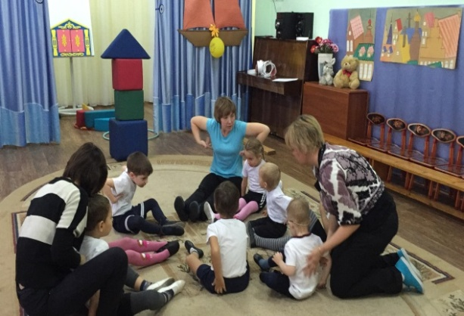

«Спасение Росийского флага», в группах №1, логопедической совместно с воспитателями Бабиковой О.Н., Соловьевой Е.Я. дети знакомятся с символикой государства, воспитывается чувства патриотизма. Через различные виды деятельности (дыхательная гимнастика, подвижные игры, эстафеты…) в игоровой форме дети с большим удовольствием выполнялют все задания по спасению флага.
Использование данных подходов позволяет формированию подлинной гражданской и патриотической позиции у дошкольников, что затем ляжет в основу личности взрослого человека – гражданина своей страны.

Инструктор по ФИЗО Курмашева А.С.

Рекомендации для родителей «Как вырастить маленького патриота»

«Детство — каждодневное открытие
мира и, поэтому надо делать так,
чтобы оно стало прежде всего,
познанием человека и Отечества
их красоты и величия»
В.А.Сухомлинский
Расскажите ребенку о том, что Россия – это страна, в которой мы живём. В России проживают русские, буряты, татары и другие народы. Все они имеют свои
традиции и обычаи, но всех

объединяет одно – любовь к
Родине и забота об её процветании.
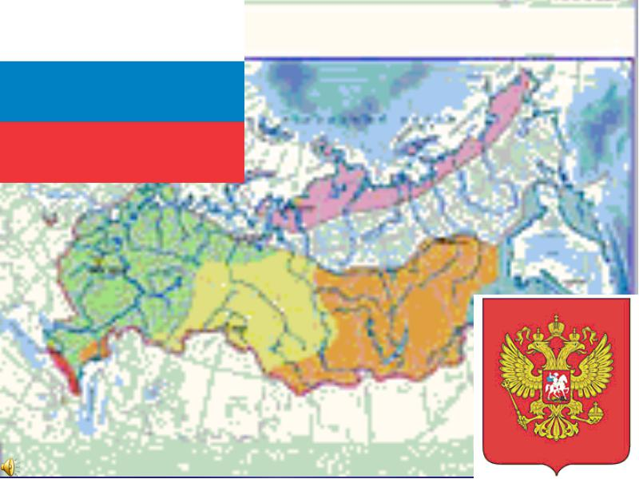

Столица нашей Родины – город Москва. Глава Российского государства – президент.
Флаг, герб, гимн – официальные государственные символы, означающие независимость государства.
ФЛАГ – отличительный знак, символ государства. Флаг России состоит из трёх полос одинаковой ширины: белой, синей, красной.
На Руси три цвета имели следующее символическое значение:
- Белый – благородство, откровенность;
- Синий – верность, честность, безупречность, целомудрие;
- Красный – мужество, смелость, великодушие, любовь.
Бело-сине-красный флаг впервые дал русскому флоту и армии Пётр I. В его эпоху на кораблях были именно такие
флаги. Утверждённый Петром
российский флаг сохранялся несколько веков.
У каждого человека есть своя Родина – место, где он родился и вырос: его дом, город, посёлок, его улица.
Расскажите ребенку об истории нашего города, памятниках и достопримечательностях г. Калининграда.
Посетите зоопарк, Ботанический сад, на территории которого располагаются оранжереи, парники, пруд, питомник древесных растении и детская площадка с аллеей забавных деревянных скульптур.
Свершите прогулку в парки и полюбуйтесь осенними пейзажами.
Учите ребенка любить свою страну: ее леса, моря, озера, горы, исторические памятники, словом рукотворные и природные чудеса!
Васильева Л.В.
учитель - логопед

Устное народное творчество. Потешки.
Русский народный фольклор является богатейшим материалом для игр, развивающих речь во всех её аспектах. Для детей младшего дошкольного возраста идеально подходят потешки. Их можно включать в различные режимные моменты с использованием фольклорных произведений на протяжении всего дня.
Например, при умывании:
Водичка, водичка,
Умой мое личико,
Чтобы глазоньки блестели,
Чтобы щечки краснели.
Чтоб смеялся роток,
Чтоб кусался зубок.
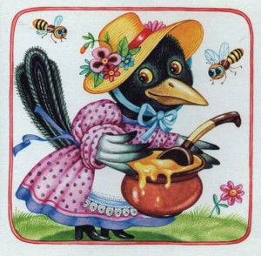
Потешки ласково, негромко, успокаивают, настраивают на сон, отдых:
Вот и люди спят,
Вот и звери спят.
Птицы спят на веточках,
Лисы спят на горочках,
Зайцы спят на травушке,
Утки на муравушке,
Детки все по люлечкам…
Спят - поспят,
Всему миру спать велят.
Потешки при пробуждении детей:
Потягунушки, потягунушки!
Поперек толстунушки,
А в ножки ходунушки,
А в ручки хватунушки,
А в роток говорок,
А в головку разумок.
Потешка может помочь и во время кормления
Супик жиденький,
Но питательный!
Будешь худенький,
Но пузатенький!

во время одевания:
Маша варежку одела: -
«Ой, куда я пальчик дела?»
Маша варежку сняла: -
«Поглядите, я нашла!»
Ищешь, ищешь —
И найдешь.
Здравствуй, пальчик!
Как живешь?
Пусть будет крепка невидимая нить тепла и любви между
ребенком и Вами! Развивайте речь средствами фольклора, ведь малышам эти произведения близки!
Играйте с ребёнком, пойте, рассказывайте стихотворения, и Ваши дети заговорят гораздо быстрее. Делайте всё это с душой!

Банникова Т.Д.
Воспитатель группы №3

Музеи в жизни ребенка.
Зачем нужны музеи?
Процесс становления Человека сложен и многогранен. Дошкольный возраст – яркая неповторимая страница в жизни каждого человека, это время первоначального становления личности, формирования основ самосознания и индивидуальности ребенка, это

начальная ступень образования нашего общества.
От развития эмоциональной сферы и социальной адаптивности во многом зависит успешность вхождения ребенка в мир человеческих отношений, возможность адаптации к детскому саду и школе, способность строить конструктивные отношения с взрослыми и сверстниками. Социальные функции музея реализуются в процессе музейной деятельности. В качестве основной социальной функции выделяется функция образования и воспитания, которая основывается на информативных возможностях музейных предметов, их способности оказывать эмоциональное воздействие, и направлена на выполнение образовательных, пропагандистских, нравственно-воспитательных, эстетико-воспитательных задач.
Основной целью работы, например, этнографического музея является приобщение детей к истокам русской народной культуры, формирование духовных и нравственных качеств у подрастающего поколения.
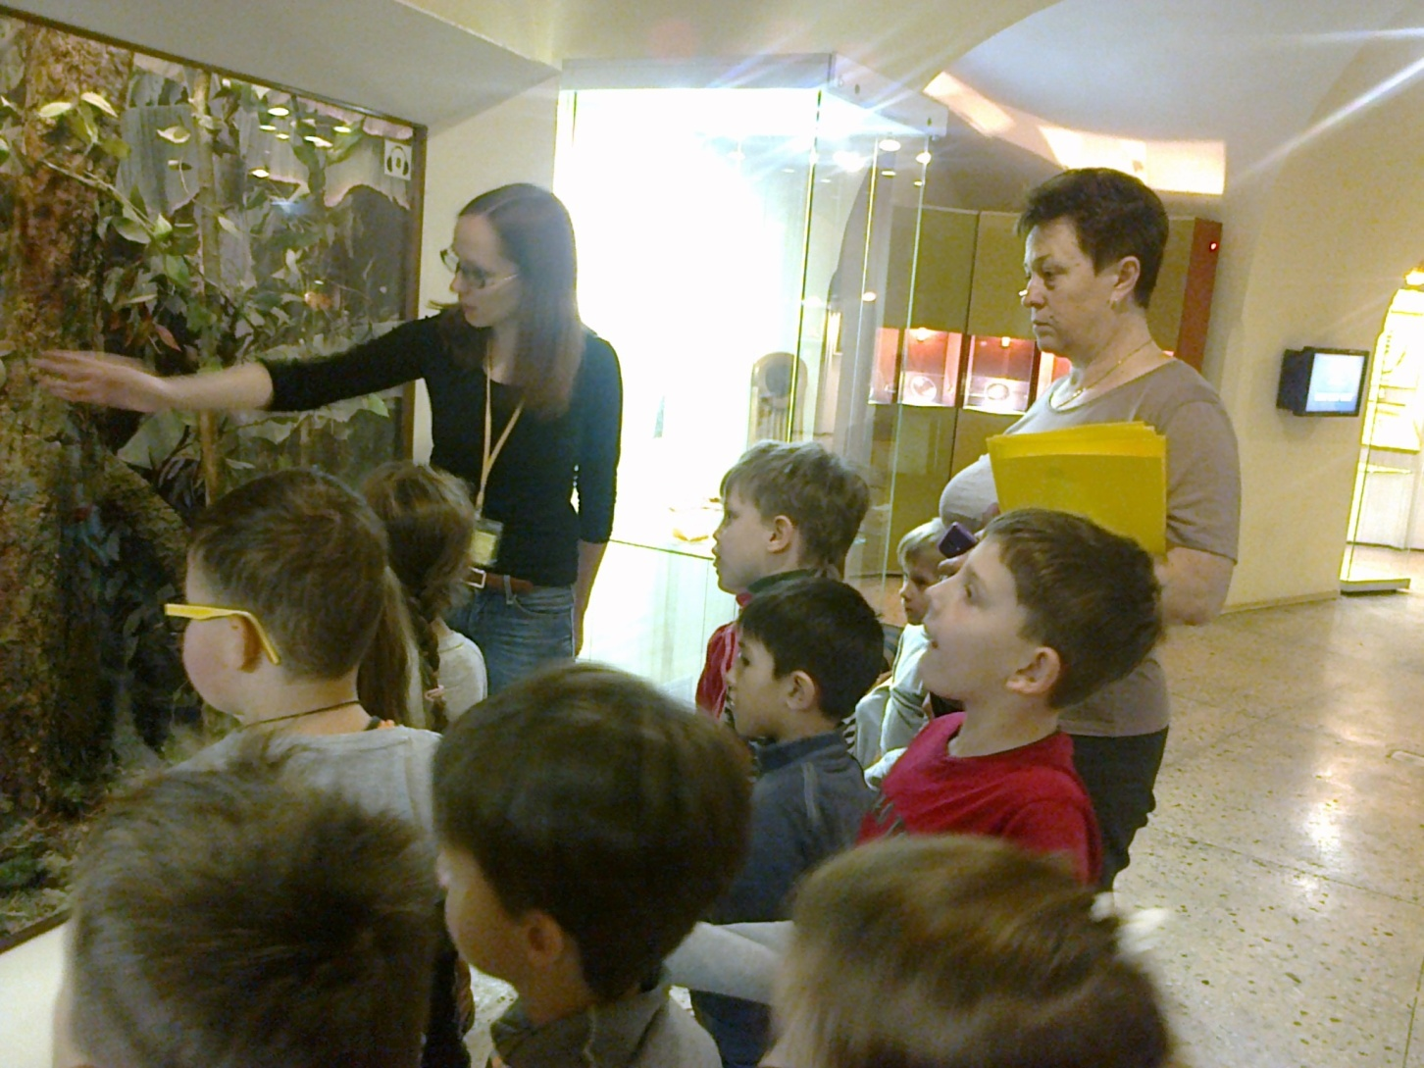
Однако эта цель может быть реализована лишь при активном участии родителей воспитанников. Необходимо формировать культуру посещения музеев у ребенка, трактуемое как степень его подготовленности к восприятию предметной информации музея, осознание ценности экспонатов и специфичности музейного языка, умение ориентироваться в музейной среде и пр. В широком смысле музейная культура – это наличие у ребенка музейного отношения к действительности, которое выражается в уважении к истории и умении оценивать в реальной жизни предметы музейного назначения.
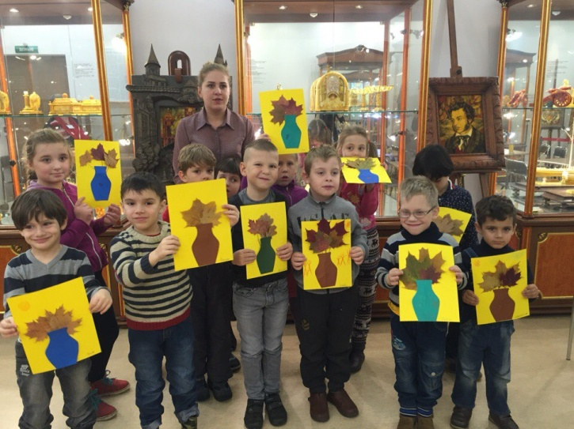
Роль музея в жизни ребенка
- Благодаря музеям осуществляется процесс общения ребят с «реальными вещами», постигается «язык вещей» и передаются знания о музейном предмете.
- Сотрудничество с музеем готовит ребенка к активной общественной жизни т.е. прививает те нормы и ценности, которые приняты в цивилизованном современном обществе.
- Позволяет формировать у детей такие качества, как нравственность и гуманистическое отношение к человеку.
- Развивает познавательную активность, умение планировать, находить и передавать информацию.
Таким образом, музей, с его особой, неповторимой средой, является условием и средством успешности психического и социокультурного развития детей. Музеи стремятся к тому, чтобы вносить свой вклад в социальное развитие и культурное разнообразие общества и его подрастающего поколения.
Правила поведения в музее
- Прежде чем отправиться осматривать экспонаты, посетитель должен пройти в гардероб, чтобы снять верхнюю одежду и оставить большую поклажу.
- Нет необходимости стараться увидеть все сразу за время одного посещения. Лучше всего выбрать какой-либо один зал и внимательно ознакомиться с его экспонатами. В следующее посещение музея или выставки можно будет осмотреть другой зал.
- По залам музея или выставки следует передвигаться бесшумно.
- Громко разговаривать или кричать, подзывая знакомого или друга, недопустимо.
- Признаком дурного тона также считается громкое обсуждение или критические замечания, высказанные в адрес произведений или их авторов.
- Для того чтобы ознакомиться с каким-либо экспонатом, не нужно вставать перед другим посетителем. Лучше всего дождаться, когда он, закончив осмотр, освободит место.
- Трогать руками музейные или выставочные экспонаты строго запрещается.
- Настоящий ценитель и знаток искусства не станет демонстрировать эрудицию и знания в таком не подходящем для этого
- месте, как музей. Ведь давать информацию о том или ином произведении, его истории и авторе — задача экскурсовода. Посетители лишь могут обменяться друг с другом несколькими замечаниями. Но делать это нужно вполголоса, так, чтобы не побеспокоить стоящих рядом.
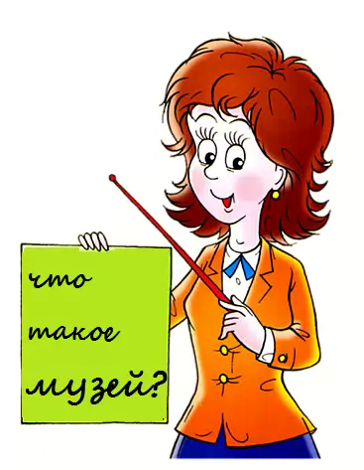

Малиновская Л.В.
учитель -дефектолог

Кроссворд «Русские народные промыслы»
Уважаемые родители! Предлагаем вам вспомнить всемирно известные русские народные промыслы и внести их названия в пустые клетки кроссворда. В качестве подсказки прописана первая буква.
По горизонтали:
1. Деревня в тульской области, где глиняные игрушки расписывают яркими полосками.
3. Сладкое печатное угощение.
5. Слобода на вятской земле, известная глиняными музыкальными игрушками в виде баранов, коней, уточек.
7. Музыкальная игрушка, прославившая Вятскую землю.
9. Какой город известен на весь мир своими кружевами?
11. Природный материал для создания произведений искусства (шкатулок, лукошек, коробов, туесов) в Великом Устюге.
13. Поселок в Ивановской области, известный своими миниатюрами, исполненными темперой на папье-маше.
По вертикали:
7. Всемирно известное произведение тульских мастеров, предназначенное для семейного чаепития.
4. Стекловидная масса различных цветов, используемая на Руси для росписи металлических предметов.
6. Изделие Павлово-посадских мастеров с изысканным рисунком и орнаментом.
8. Посуда - чудо с синими цветами и голубыми лепестками.
10. Старинный русский народный промысел в Нижнем Новгороде, известный росписью посуды и мебели в черно-красных тонах по золотистом фону.
12. Город на юге Урала, где вяжут знаменитые пуховые платки.
14. Изделие из дерева или металла, с лаковой росписью из д. Жостово Московской области.

14
П
4
Ф
 |  |  | 1 Ф
10
Х
 |  | 3 П |  |  |  |  |  |  | 5 Д |  |  |  |  |  | 12  О
6
П
7
С
 |  |  |  |  |  |  | 9 В |  |  |  | 8  Г
11  Б |  |  |  |  |  |  |  |  | 13  П

Ответы на кроссворд «Русские народные промыслы»:
По горизонтали: 1 Филимоново. 3. Пряник. 5. Дымково. 7. Свистулька. 9. Вологда. 11. Береста. 13. Палех.
Во вертикали:4. Финифть . 6. Платок. 7. Самовар. 8. Гжель. 10. Хохлома. 12. Оренбург. 14. Поднос.
Составили: Липатрова А.В. -музыкальный руководитель, Малиновская Л.В. - учитель-дефектолог.

